**2025年度　第3回　運営推進会議・家族会　次第**

■日　時　 ２０２5年9月17日（水）１５：００～１６：００

■場　所　　優っくり村喜多見

■参加者　 行政代表：砧総合支所(欠席)、　喜多見あんしんすこやかセンター1名

地域代表：（欠席）

　　　　　 民生委員：（欠席）

　　　　　 家族様：GHご家族2名

　　　　　　利用者様：2名

※本日欠席された方々へは郵送にて報告しております。

　　　　　 職　員　：2名

■内　容　　１．参加者ご紹介

　　　　　　２．事業所より運営報告

　　　　　　　　優っくり看護小規模多機能喜多見、優っくりグループホーム喜多見

　　　　　　　　第3回運営推進会議

令和7年7月8月　優っくりグループホーム喜多見　運営報告

令和7年7月8月　優っくり看護小規模多機能介護喜多見　運営報告

　　　　　　 3.家族様・利用者様より

　　　　　　　利用者様ご意見「楽しく過ごしています、食事もおいしい。」

　　　　　　　ご家族ご意見「涼しくなったら外の空気を吸ったり散歩の時間をとっていただけるとありがたい。」

　　　　　　　施設より「散歩の時間をうまく取り入れ積極的に外へでれるようにしていきます」

　　　　　　　ご家族ご意見「家族に何をしてほしいのか、施設側からもっと具体的に教えていただけたら嬉しいです。例えば、ボランティアとか（カフェや日常の体操）やってもいいのか？わからないので教えてほしい」

　　　　　　　施設より「まずは毎月発行している広報誌にとりいれてみます。」

ご家族ご意見「駄菓子屋さんどうなりましたか？皆さん楽しそうなので最近どうしたのかなと」

　　　　　　　施設より「暑さと、夏休み時期に入り開催できていない状況です。今後どのように活動していくか？検討したいと思います」

　　　　　　4.地域・包括より

　　　　　　　　防災についての案内。

　　　　　　　　日頃から訓練もされていると思いますが一人ひとりが気を付けていっていただければと思います。

**第３回　運営推進会議**

**優っくりグループホーム喜多見　運営報告**

**（令和7年7月～令和7年8月）**

**【登録者数】**

**・　現在の入居者数･･･ 18名　（令和7年9月15日現在）**

**・女性　→　15名　　男性　　→　3名**

**・平均年齢　女性　87.4歳　　男性　87.0歳　　全体平均年齢　87.5歳**

**・平均介護度　　3.11**

**介護度1→2名　介護度2→4名　介護度3→5名　介護度4→4名　介護度5→3名**

**【事故報告】**

**7月 ひやりはっと報告書件数　14件**

**転倒13件、紛失1件、**

**8月ひやりはっと報告書件数　13件**

**転倒12件、薬１件**

**【活動報告】**

日常の活動、行事、レクに関して

**【職員の状況】**

**7月末**　職員数　１5名

・入職者：0名・退職者：０名・異動：0名

**8月末** 職員数　１5名

・入職者：0名・退職者：0名・異動：０名

**第3回　運営推進会議**

**優っくり看護小規模多機能介護喜多見　運営報告**

**（令和7年7月～令和7年8月）**

**【登録者数】**

**・現在の利用者数･･･ 19名　（令和7年9月17日現在）**

**・女性　→　12名　　男性　　→　7名**

**・平均年齢　女性　80.4歳　　男性　83.8歳　　全体平均年齢　81.7歳**

**・平均介護度　　3.4**

**介護度1→2名　介護度2→4名　介護度3→5名　介護度4→3名　介護度5→5名**

**【事故報告】**

**〇7月 ひやりはっと報告書件数　2件**

**忘れ物1件、薬1件**

**〇8月ひやりはっと報告書件数1件**

**誤食１件**

**【活動報告】**

日常の活動、行事、レクに関して

**【職員の状況】**

**7月末**　職員数　１5名

・入職者：0名・退職者：0名・異動者：０名

**8月末** 職員数　15名

・入職者：0名・退職者：0名・異動：0名

**次回　令和7年　11月　19日（水）　1５：00～予定**

**GH活動報告**

**七夕イベント！！**

**流しそうめんにスイカ割♪**

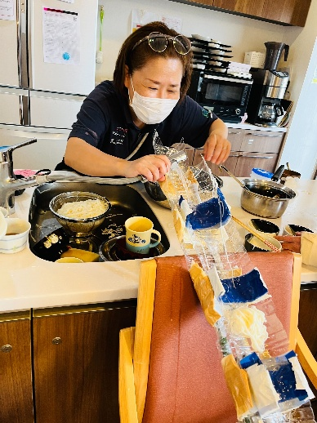

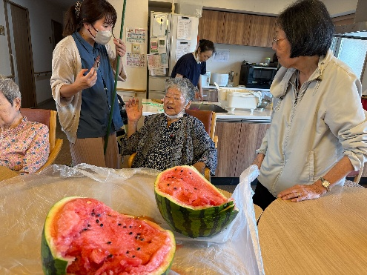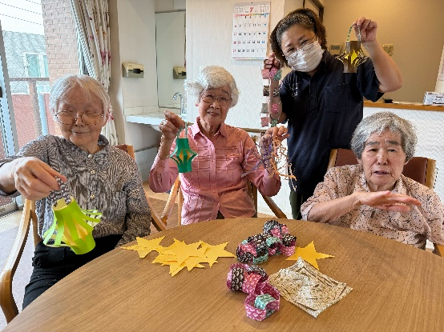

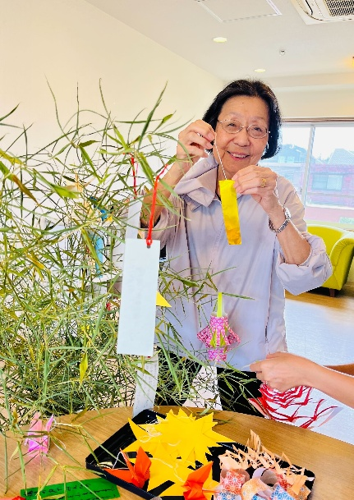

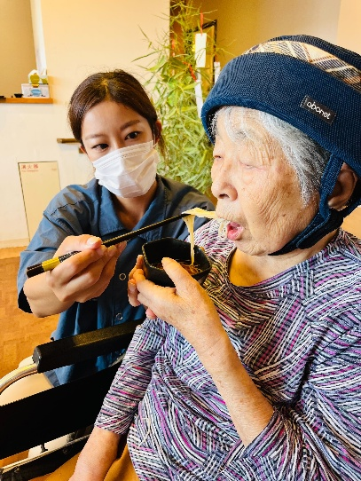

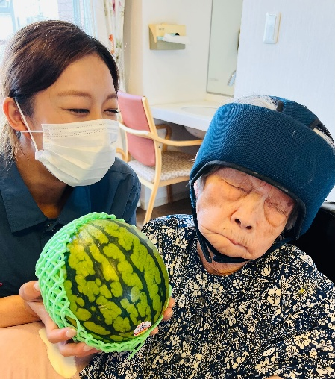

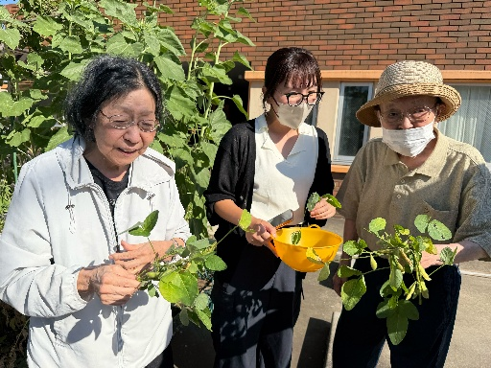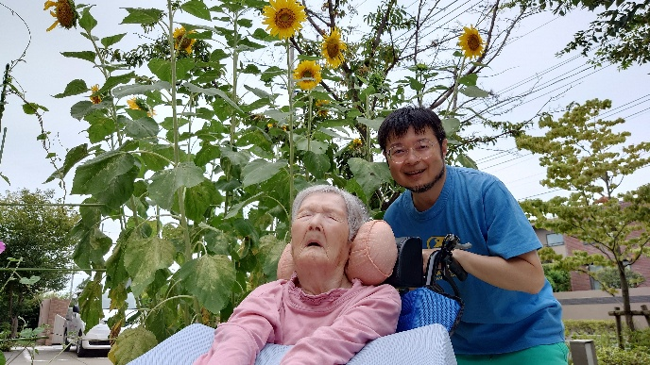

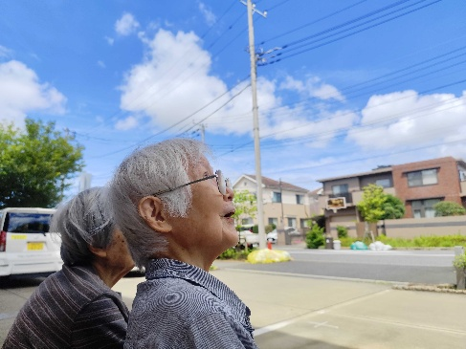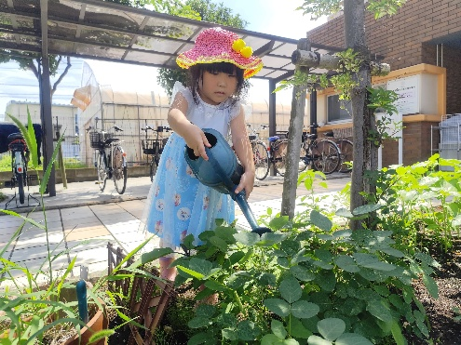

**優っくりガーデン♪**

**ヒマワリ・朝顔がきれいに咲いてくれました♪**

GH活動報告②

**調理レク♪皆さんの笑顔が素敵です！作る楽しみ、、食べる楽しみ！**

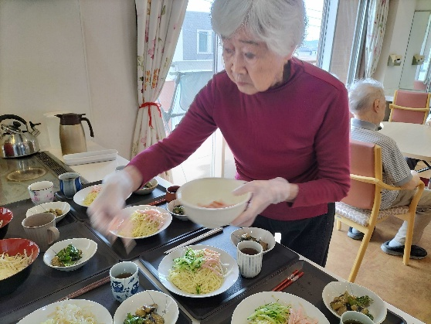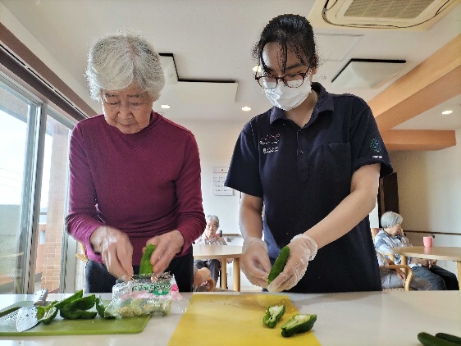

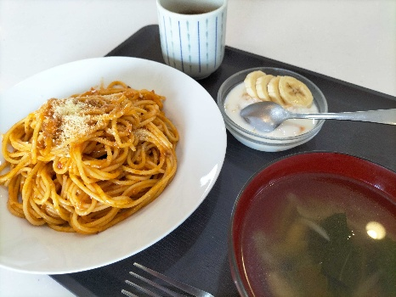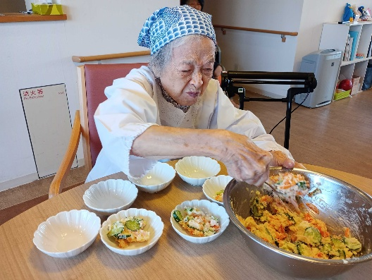

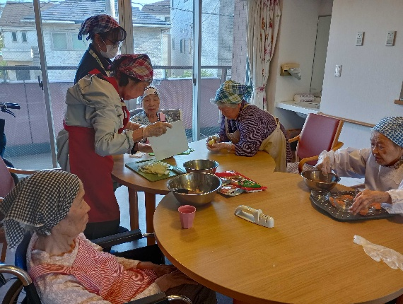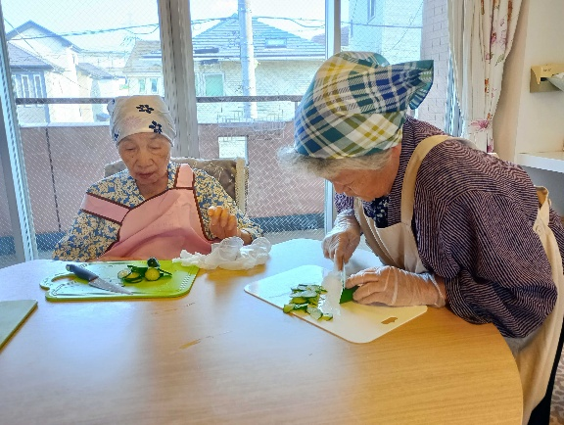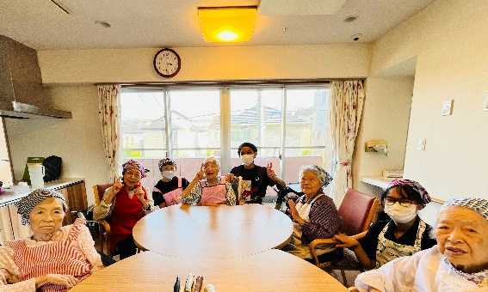

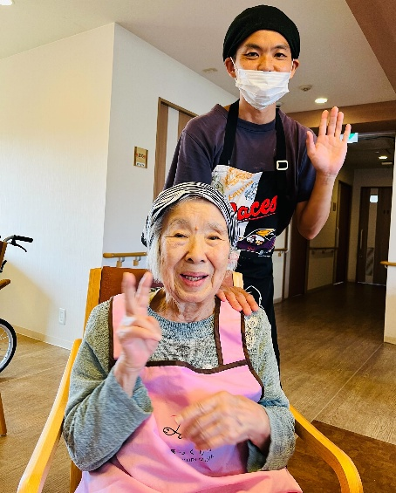

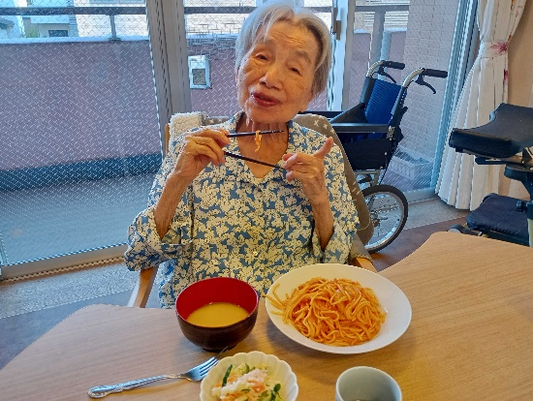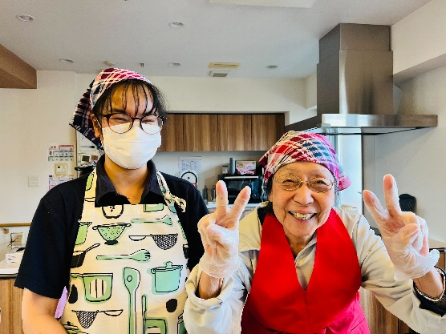

**KT活動報告**

**夏の日差し！まぶしい。**

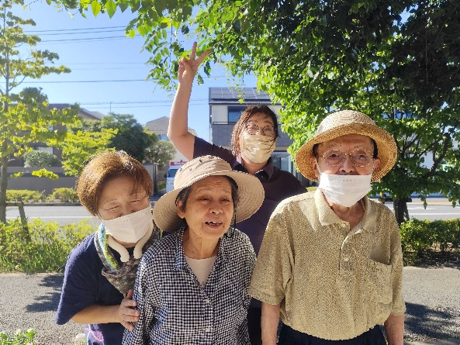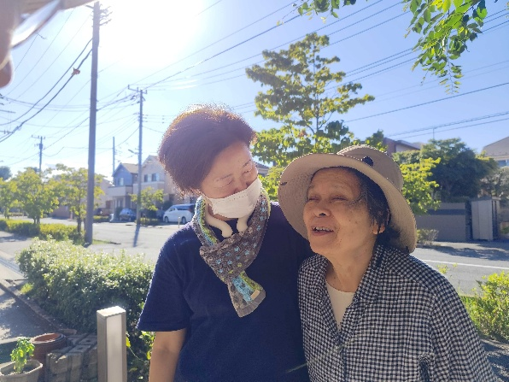

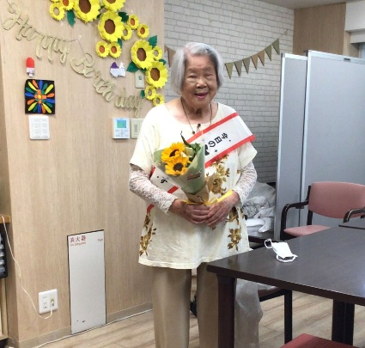

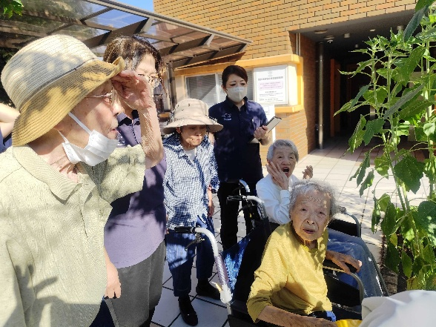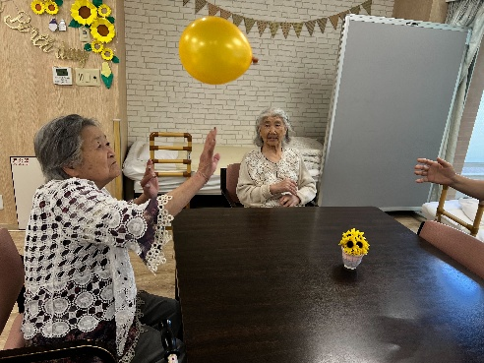

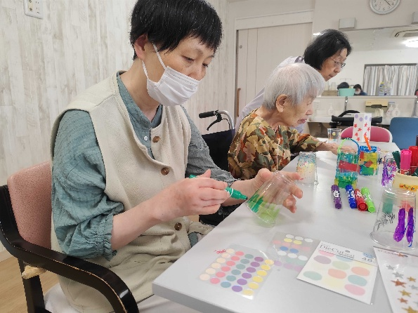

**地域の子どもとランタンづくり♪**

